附件1
学生班级成绩导出流程图
成绩管理------成绩常规管理---------查询分析统计---------

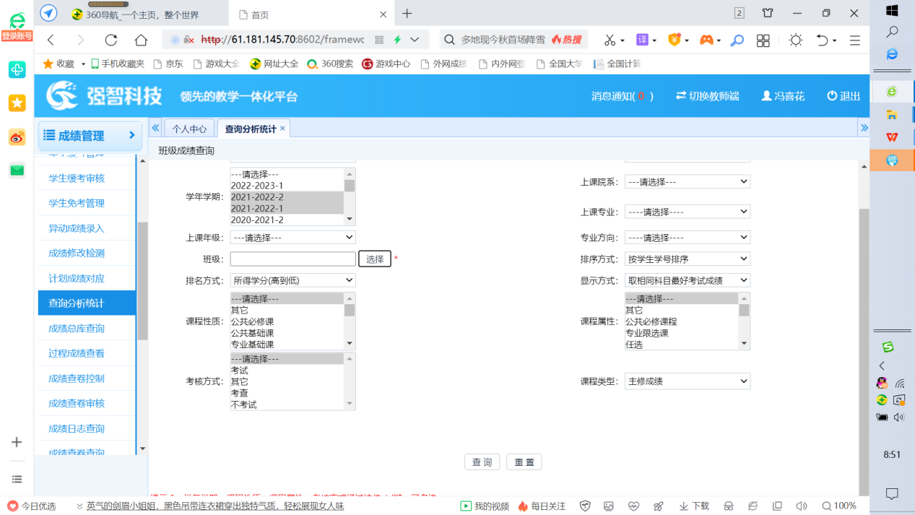
班级必选
直接选择两个学期
选择班级后，点查询按钮后出现该班级全部成绩列表，点击下图打印按钮即可导出名单。注意，学年学期可按shift键选择两个学期的，可减少导出过程。
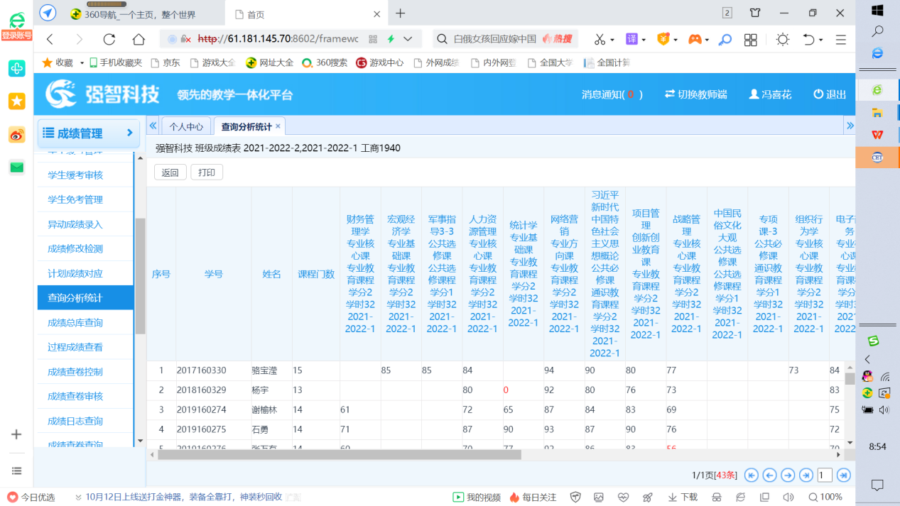
点击打印导出
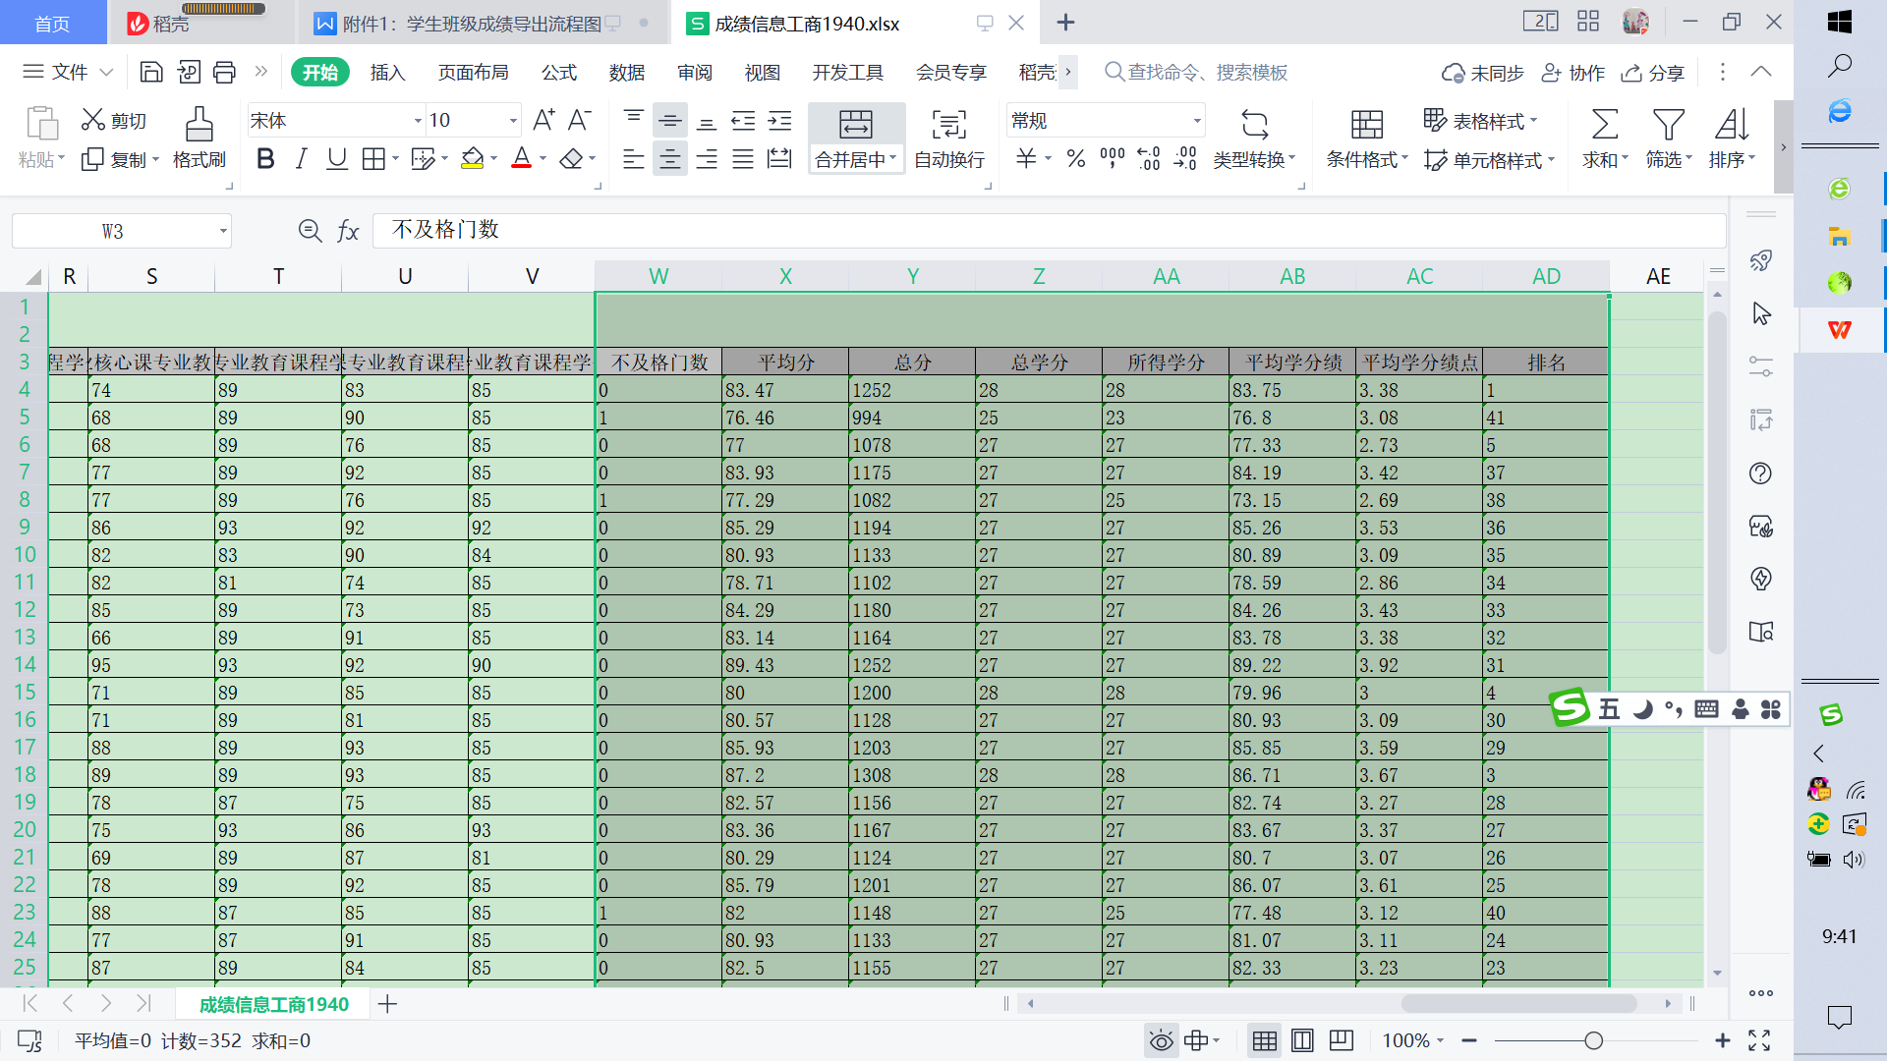
暗色区项删除，发学生签字确认。
学生只确认成绩即可，后面的统计结果可删除后，再打印确认。
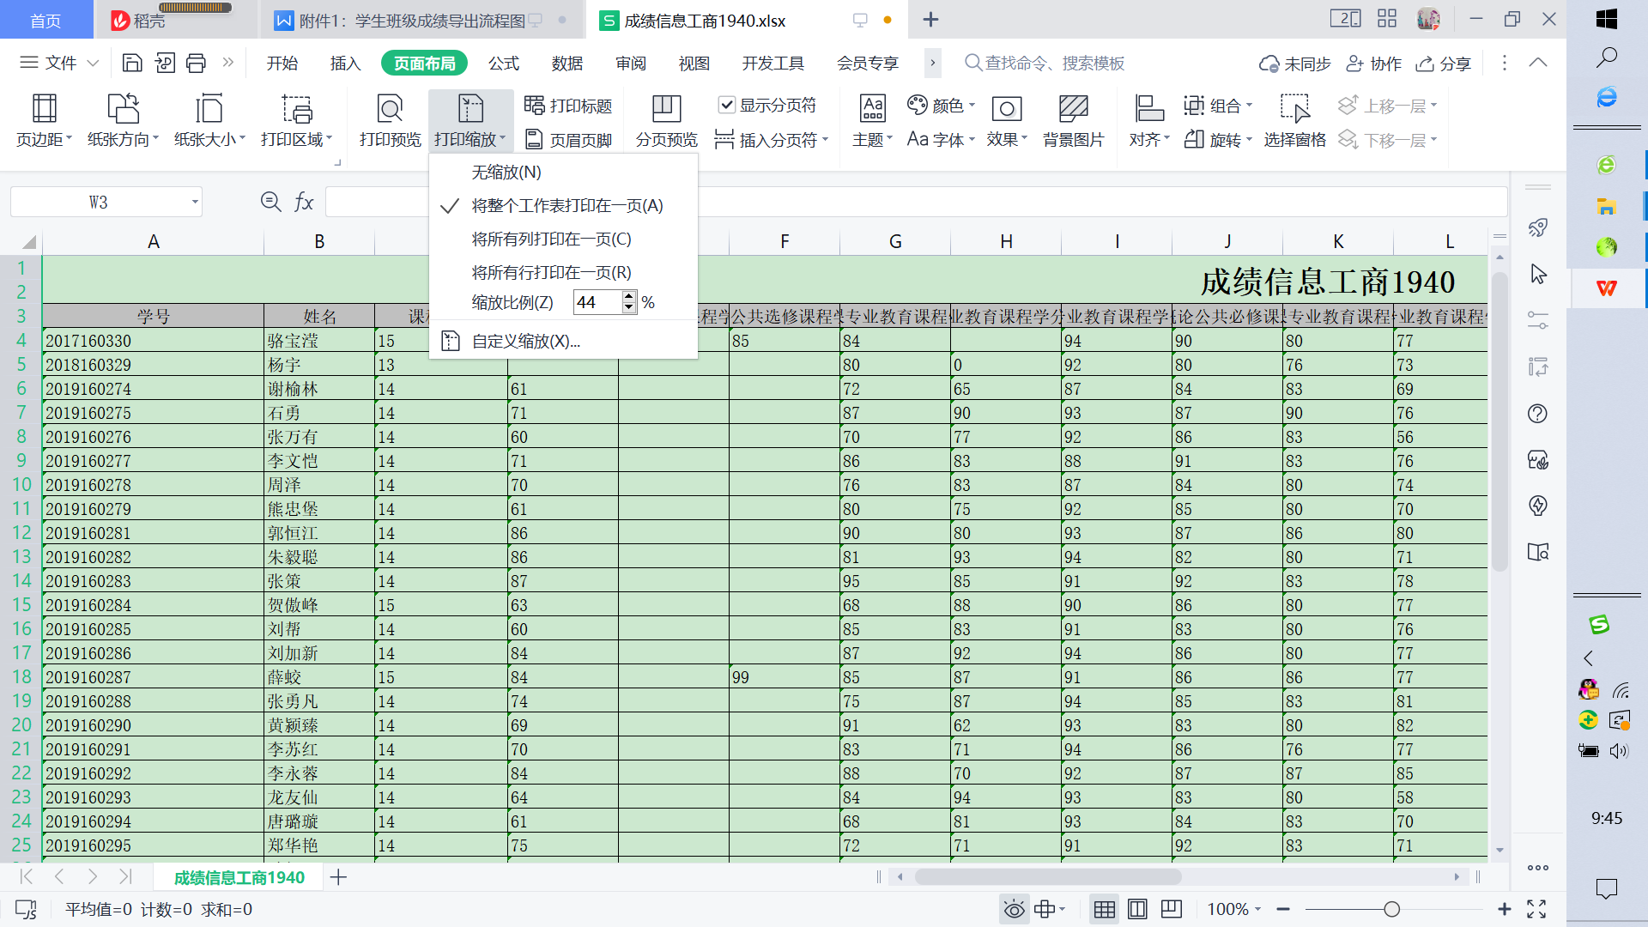
将整个工作表打印到一页上，打印出
纸张方向为横向
纸张方向选择为横向，打印缩放：将整个工作表打印在一页，即可按班级打印出确认。

有的系统打印页面是这样的：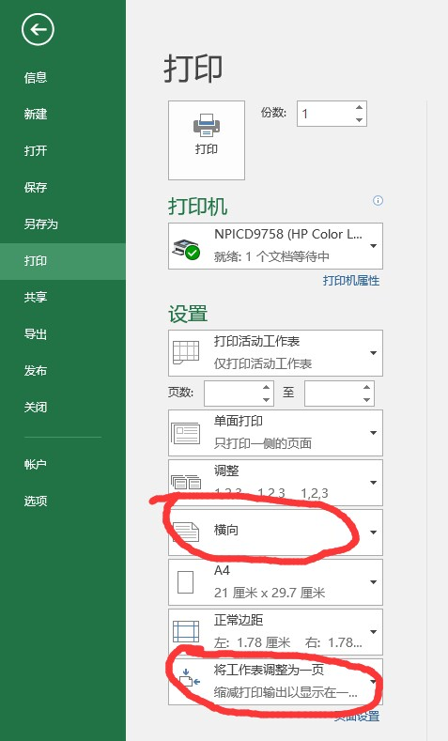，在标红处选择即可。

